**一般財団法人尾崎行雄記念財団 主催**

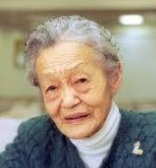

憲政の父･尾崎行雄の三女

相馬雪香さん

没後１０年の集い

この「集い」は、相馬雪香（そうま・ゆきか）さんの信念・活動・生き方を振り返りながら、その遺志を引き継ぎ積極的に活動している団体を紹介し、互いに交流を深めることで、相馬さんの目指した民主主義と市民社会の発展に寄与しようというものです。手作りの、ささやかな会です。どなたでもご参加頂けます。

皆様と一緒に、和やかな雰囲気で交流を深めたいと思います。ぜひご参加ください‼

日時：　２０１８年７月２８日（土） 午後２時～４時 (受付：１時３０分～)

場所：　憲政記念館　千代田区永田町1-1-1 （国会議事堂の正面向かい側です）

会費：**２,０００**円 （スナック・ドリンクをご用意しております／お名前掲載リーフレットも）

※会費は当日受付でお支払い下さい。お申込みは７月２３日（月）までに裏面ＦＡＸまたはメールで。

※収益はすべて被災地･若者支援（咢堂塾の無料受け入れ、人材育成・有権者啓発事業）に役立たせて頂きます。

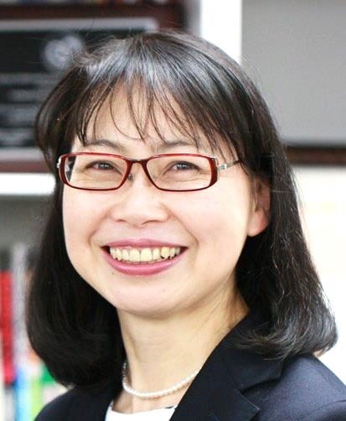

１４：００～

■開会／相馬ＤＶＤ「平和への行動・未来への情熱」ダイジェスト上映

１４：１０～

■活動報告

①「難民を助ける会の取り組みと、相馬さんから学んだこと」（25分）

長　有紀枝（おさ・ゆきえ）氏（認定NPO法人 難民を助ける会 理事長）

②「ＦＡＷＡ国際会議と一冊の会の取り組み、相馬さんとの思い出」（25分）

　　　　大槻　明子（おおつき・あきこ）氏（NPO法人 一冊の会 会長）

③「咢堂塾の取り組みと、相馬さんの心の力」（10分）

　　　　石田　尊昭（いしだ・たかあき）（当財団理事兼事務局長）

１５：１５～

■懇親会

乾杯／参加者スピーチ／記念撮影

会場内には、相馬さんの写真や

思い出の品々を展示します。

長 有紀枝さん

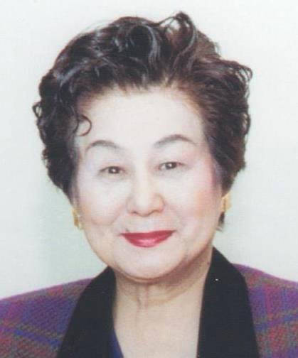



大槻 明子さん

お申込み方法は、裏面をご覧ください。

相馬雪香さん没後１０年の集い

**【お申込み用紙】**

FAX番号　０３-３５８１-１８５６

◆お申込み方法

（１）以下にご記入のうえ、本状をそのままFAXして下さい。**（締切日：７月２３日（月）必着）**

|  |  |
| --- | --- |
| フリガナ  お名前 | ご所属（お肩書） |
| 電話番号 | 【個人情報保護】  ご記入頂いた情報は当日の受付・連絡等、本会の目的以外には一切使用致しません。記載された情報は適切に保護します。 |

（２）または、お名前（フリガナ）、ご所属、お電話番号を下記アドレスにメールしてください。

**info@ozakiyukio.jp**

当日配布するリーフレットに、お名前（お肩書は載りません）を掲載します。ただし、締切日の７月２３日（月）を過ぎてからのお申込みは、掲載できない場合もあります。ご了承下さい。

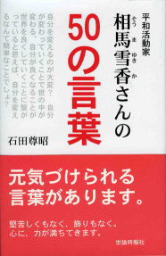

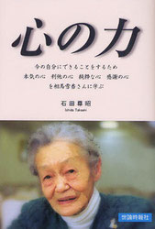

当日は会場で、特別価格で販売します。

ぜひこの機会にお求めください。

**『平和活動家・相馬雪香さんの50の言葉』**

税込価格1,500円が → 1,300円

**『心の力』**

税込価格1,200円が → 1,000円

*ささやかな、手作りの会ですが、和やかな、あたたかい会にしたいと思います。*

*皆様のご参加とご協力を、どうぞよろしくお願いします！*

*ます！*

【お問い合わせ・ご連絡先】

〒100-0014 東京都千代田区永田町1-1-1 憲政記念館内

一般財団法人 尾崎行雄記念財団

TEL:03-3581-1778／ FAX:03-3581-1856／ Email: info@ozakiyukio.jp